SUGERENCIAS DIDÁCTICAS OTOÑO
- Narrar un cuento de una hojita traviesa que se cae de un árbol por la llegada del otoño, donde vaya viviendo distintas aventuras con el viento, la lluvia, el frío, su cambio de color, algunos amiguitos como un pajarito, una mariposa, una ardilla que busca castañas, una mosca, etc.
- Dramatizar el cuento, imitar a los personajes, preparar caretas o títeres, se pueden disfrazar de las frutas del otoño y realizar una obra de teatro de un frutal.
- Colorear escenas en blanco y negro que representen escenas del otoño como estas: Video canción y materiales para trabajar el OTOÑO
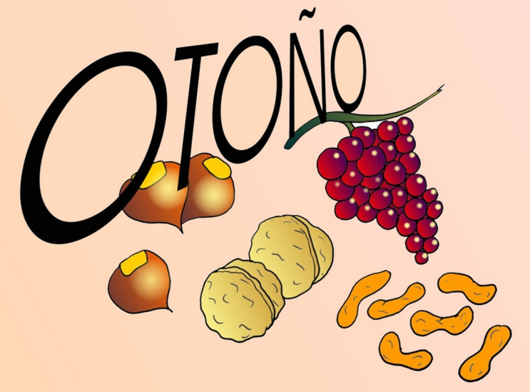
- Visualizar videos con temática del Otoño como los que hasta ahora hemos subido a nuestro canal y que compartimos aquí la dirección.
    - Aprendemos el vocabulario del Otoño
    - Canción del Otoño
- Dibujar alguna escena del cuento que se han inventado
- Cambiar el final del cuento, y añadirle disparatados y divertidos finales.
- Hacer ruidos con instrumentos no convencionales tratando de imitar los sonidos del: viento, de las hojas secas, de los pájaros, de la lluvia, de los animalitos del bosque cuando caminan por las hojas caídas de los árboles, etc.
- Realizar actividades de escritura creativa que incluyan palabras relacionadas con el otoño.
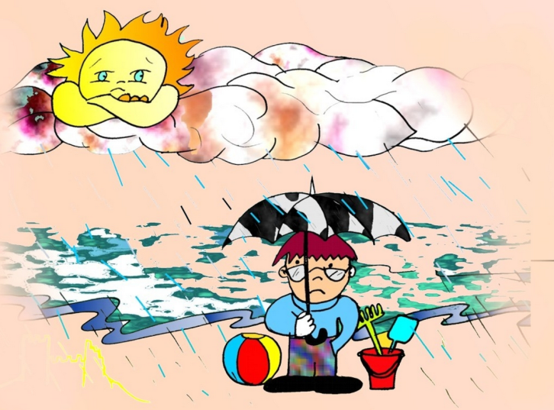
- Dibujar a los personajes y recortarlos, se puede utilizar alguna técnica que ya conozcan nuestros alumnos.

- Con material descartable inventar marionetas de los personajes, crear diálogos. Resaltar las características del otoño.
- Recortar fotografías de revistas o traer de casa con ayuda de sus padres, imágenes de comidas, animalitos, vestimentas, características del otoño, fotos de árboles, etc. Cuando juntamos todas las imágenes, podemos clasificarlas y crear un álbum o carpeta con" las cosas de otoño". Como sugerencia esta carpeta o albúm se puede realizar en un panel digital.
- Investigar qué cosas se usan en otoño, cuando hace frío y no volvemos a usar cuando hace calor. Por ejemplo: bufanda, guantes, gorros, calefactor, pulover, paraguas, leche caliente, helados, mallas, mosquitos, sombrilla, playa, etc. Dibujarlas. Intentar escribir los nombres.
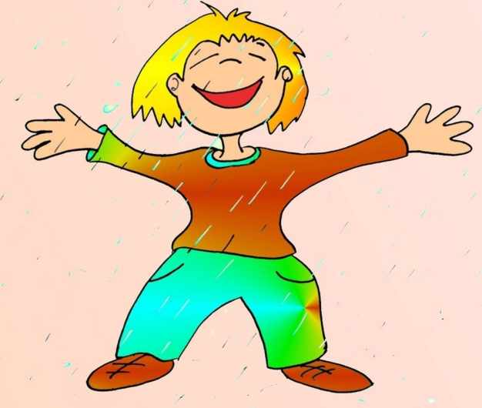
- Salimos a recolectar hojas caídas. En la clase: las clasificamos, por colores o las comparamos, las olemos, clasificamos por tamaño, forma, cuáles están totalmente amarillas, cuáles tienen pintas amarillas, y cuáles aún están verdes.
- Realizar una escena con lanas de diferentes colores y pegamos pedacitos de hojitas en nuestro trabajo realizado con lana.
- Dibujamos un gran árbol con ramas en un afiche y entre todos pegamos hojas en la copa, algunas en las ramas y otras en el suelo. Decoramos la sala con este afiche de "BIENVENIDO SEÑORÑO"
- Recortamos hojas en papeles de colores: amarillas, naranjas, marrones, y con ellas colocamos guirnaldas siguiendo una secuencia, decorar las ventanas los techos y las paredes de nuestras clases. Se pueden también recortar en hojas blancas y pintar con témperas.
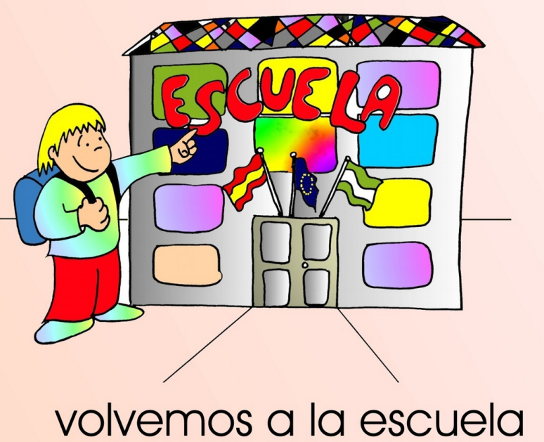

- Sobre una hoja recortada en cartulina, aplicar diferentes técnicas (trozado, picado, sellos de esponja con témpera dorada, etc.)
- Inventar acciones que pueden realizar las hojitas de otoño, inventar versos con rima. Por ej: "La hojita de tulipán come mucho pan" "La hojita de manzano yo la cojo con la mano". "La hojita que está amarilla por no taparse con su sombrilla"."Esa hojita colorín se cayó con su monopatín", pueden surgir cosas muy graciosas.
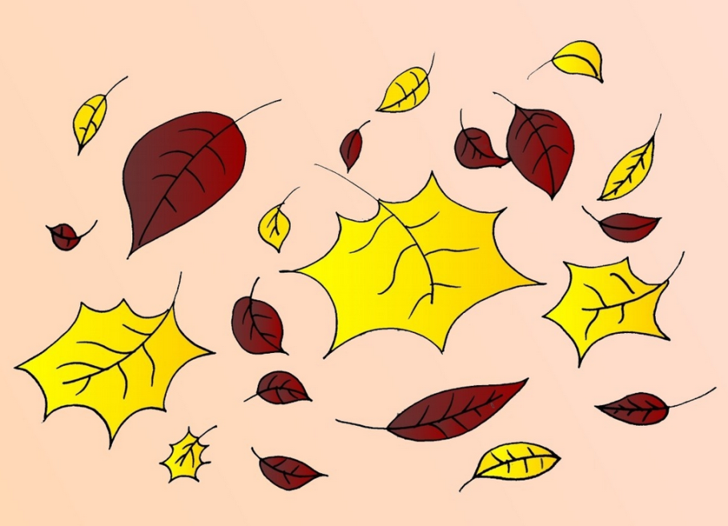
- Entregar a cada niño una hoja recortada en papel madera para que la pegue sobre su hoja de trabajo y dibuje allí la acción que puede hacer su hojita, dibujarle la carita, manitos, y ponerle un hombre trbajando así el Autoconcepto y la personificación, etc. El maestro puede escribir al lado de cada trabajito el verso o la oración describiendo a la hojita traviesa (la que nos dice el autor del dibujo).
- Estampar hojas sobre telas con pinturas para telas, se puede confeccionar un regalito para la mamá, o las guardas para la cortinita de la clase, etc.
- Con ayuda de los papás; escribir mensajes, frases, rimas, actividades de otoño y pegarlas sobre hojitas y con ellas formar un gran árbol para decorar el jardín.
- Leer poesías del otoño, dramatizarlas, inventar otras, dibujar lo que nos dice la poesía que leímos o inventamos.
